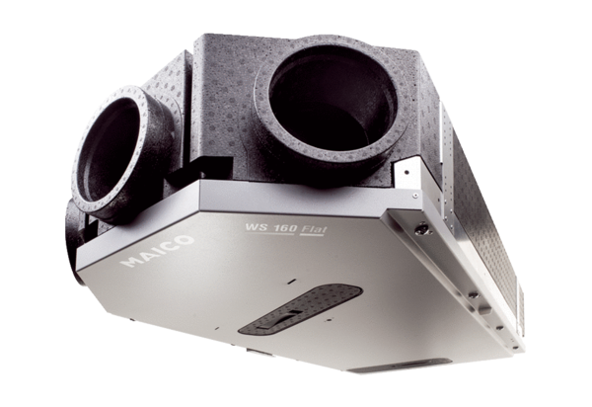Központi szellőztető készülék WS 160 Flat KETCsomagolási egység: 1 darabVálaszték: K
Termékszám: 0095.0091Gyártó: MAICO

